**Để import vào phần mềm, yêu cầu file phải theo format nhất định. 1 số file không xuất từ phần mềm hoặc tính toán thì phải nhớ format trước khi import.**

**1 số file đó là:**

1. **Forecast NTVC:**

* File name phải có date ở cuối tên file, date có dạng yyyymmdd
* Ví dụ tên: PROCUREMENT PLAN SANYO AUG 20190815.xlsb
* Dòng ngày forecast thì phải nằm ở dòng 13 và có định dạng ngày là: **dd-mmm-yy** và hiển thị ngày rõ rang không để ####
* Tên sheet: **Sheet1**
* Dòng số lượng từ dòng 16 (>15)

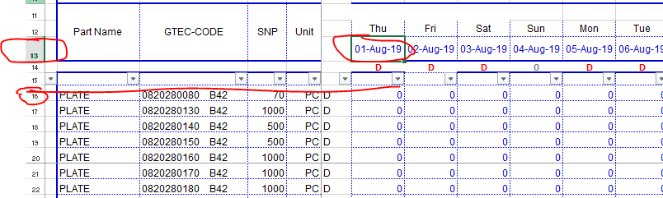

1. **NTZC, AW, NTMX, JATCO:  PO và FORECAST: Import theo form chung**

* F:\Data Import\Source Path\PO\PO_Template
* F:\Data Import\Source Path\Forecast\Forecast_Template

**Tên sheet**: **Sheet1**

**Định dạng ngày: yyyy-mm-dd**

